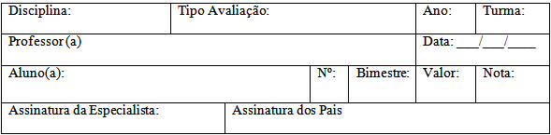

- - Pode-se dizer que as células do tecido vegetal denominado meristema são funcionalmente análogas às células-tronco humanas. Explique essa comparação, dizendo em que partes da planta esse tecido pode ser encontrado e quais suas funções.

- - Você já sabe que uma alimentação equilibrada é importante para a manutenção da saúde e que alimentos de origem vegetal não podem faltar nas refeições. Então, que tal almoçar uma salada feita com alface, tomates, pimentões e pepinos, cebola e azeite de oliva? O prato principal pode ser composto de legumes cozidos, como cenoura ou beterraba, e uma carne, como o frango, acompanhados de creme de milho ou purê de batatas... Ou você prefere peixe e um pirão à base de farinha de mandioca? Para beber, você pode escolher entre um suco de laranja ou caju, e, como sobremesa, optar por mamão, doce de batata-doce ou compota de figos. Após alimentar o corpo, alimente seus conhecimentos de botânica, identificando quais dos alimentos mencionados correspondem a:
  - raízes;
  - caules;
  - folhas;
  - frutos e pseudofrutos.

- - O esquema a seguir mostra a disposição dos vasos condutores de seiva no caule de uma planta jovem. À medida que a planta cresce e seu caule aumenta de espessura, o número desses vasos também aumenta.
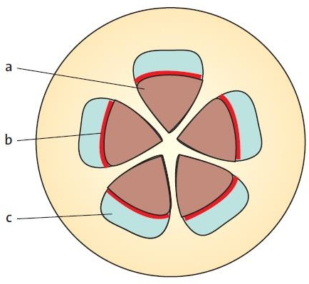
  - Identifique no esquema as partes indicadas pelas letras a, b e c.
  - Qual dessas partes torna possível o aparecimento de novos vasos à medida que o caule engrossa?

- - As plantas possuem um tecido que, em termos funcionais, pode ser comparado ao tecido ósseo dos animais, uma vez que ele sustenta a planta ereta.
  - Qual é esse tecido e que características ele apresenta que contribuem para essa função?
  - A presença desse tecido nas sementes de certas espécies, cujos frutos são apreciados por animais, contribui para a dispersão da espécie. Explique como isso acontece.

- - Os vasos condutores de seiva de uma planta podem ser comparados funcionalmente a que sistema do corpo humano? Justifique sua resposta.

- - Todos os tecidos de uma planta são importantes, mas um deles, o parênquima clorofiliano, tem importância fundamental tanto para os vegetais como para os animais que com eles compartilham o ambiente, ainda que, para estes, indiretamente. Explique essas afirmações.

- - Durante uma atividade prática de Biologia na mata, um estudante desobedeceu ao professor e tocou em uma planta que ele não conhecia. A planta era uma urtiga e a pele de suas mãos logo ficou muito vermelha e irritada.
  - Que estruturas especializadas da planta foram responsáveis por esse efeito?
  - Em que tecido vegetal essas estruturas estão localizadas?
  - Explique por que se pode dizer que esse tecido contribuiu para a dispersão das plantas em geral no ambiente terrestre.

- - Diferentemente da maioria das plantas, as orquídeas têm raízes com células clorofiladas. Por que isso é possível e que vantagem isso traz para a orquídea?

- - Em uma plantação de bananas, a colheita diminuiu bastante de um ano para outro. Um estudante acha que isso pode ter acontecido por causa da utilização excessiva de agrotóxicos, que causou a morte dos insetos polinizadores e, assim, afetou a produção de frutos. Outro estudante afirmou, no entanto, que essa explicação certamente estava errada. Explique por que o segundo estudante tinha tanta certeza do erro do primeiro.

- - Uma pessoa armou uma rede entre duas árvores, próxima ao chão. Vinte anos depois, as árvores estavam mais altas, com o tronco mais grosso e com a rede ainda pendurada nelas. Quando a pessoa resolveu deitar-se na rede, verificou que ela estava muito alta, por causa do crescimento das árvores, e teve de usar uma escada muito comprida. Que erro existe nessa história?

- - Explique a diferença entre o termo fruto, usado em Biologia, e o termo popular fruta.

- - Que fruto possui uma parte do endosperma no estado líquido?

- - No caderno, indique os itens corretos:
  - O meristema secundário é responsável pelo crescimento em comprimento das plantas.
  - O xilema transporta a seiva contendo açúcar e outras substâncias da folha para o resto da planta.
  - O transporte da seiva mineral da raiz da planta para as folhas é feito pelos vasos lenhosos.
  - As células que compõem os vasos crivados são vivas e as que formam os vasos lenhosos estão mortas.
  - Os anéis de crescimento de uma árvore podem indicar a idade da planta.
  - Câmbio e felogênio são meristemas primários, responsáveis pelo crescimento longitudinal da planta.
  - Existem plantas com folhas sem pecíolo.

- - Alunos de uma escola no Rio de Janeiro são convidados a participar de uma excursão ao Parque Nacional de Jurubatiba. Antes do passeio, eles leem o trecho de uma reportagem publicada em uma revista: Jurubatiba será o primeiro parque nacional [totalmente] em área de restinga, num braço de areia com 31 quilômetros de extensão, formado entre o mar e dezoito

lagoas. Numa área de 14 000 hectares, ali vivem jacarés, capivaras, lontras, tamanduás-mirins, além de milhares de aves e de peixes de água doce e salgada. Os peixes de água salgada, na época das cheias, passam para as lagoas, onde encontram abrigo, voltando ao mar na cheia seguinte. Nos terrenos mais baixos, próximos aos lençóis freáticos, as plantas têm água suficiente para aguentar longas secas. Já nas áreas planas, os cactos são um dos poucos vegetais que proliferam, pintando o areal com um verde pálido.
Depois de ler o texto, os alunos podem supor que, em Jurubatiba, os vegetais que sobrevivem nas áreas planas têm características tais como:
- quantidade considerável de folhas, para aumentar a área de contato com a umidade do ar nos dias chuvosos.
- redução na velocidade da fotossíntese e realização ininterrupta desse processo, durante as 24 horas.
- caules e folhas cobertos por espessas cutículas que impedem o ressecamento e a consequente perda de água.
- redução do calibre dos vasos que conduzem a água e os sais minerais da raiz aos centros produtores do vegetal para evitar perdas.
- crescimento sob a copa de árvores frondosas, que impede o ressecamento e consequente perda de água.

- - Ao fazer uma correlação funcional entre as estruturas vegetais e animais, é correto afirmar que a seiva, o esclerênquima e o xilema equivalem, nos animais, respectivamente, a:
  - sangue, glândulas e ossos.
  - sangue, ossos e vasos sanguíneos.
  - vasos sanguíneos, glândulas e sangue.
  - vasos sanguíneos, sangue e ossos.
  - sangue, vasos sanguíneos e glândulas.

- - Que características esperamos encontrar em uma angiosperma aquática e submersa?
  - Sistema vascular bem desenvolvido e epiderme rica em estômatos.
  - Tecidos de sustentação bem desenvolvidos e epiderme rica em estômatos.
  - Tecidos de sustentação bem desenvolvidos e sistema vascular reduzido.
  - Tecidos de sustentação e sistema vascular bem desenvolvidos.
  - Tecidos de sustentação pouco desenvolvidos e epiderme sem estômatos.

- - Maçã, cebola, abacaxi e batata-inglesa, frequentes em nossa alimentação, são exemplos de:
  - pseudofruto, tubérculo, fruto, raiz.
  - pseudofruto, bulbo, infrutescência, caule.
  - fruto, bulbo, infrutescência, raiz.
  - fruto, caule, infrutescência, raiz.
  - fruto, folha, infrutescência, caule.

- - As angiospermas são vegetais que podem apresentar diferentes tipos de raízes que se relacionam, entre outras funções, às diferentes condições ecológicas, conforme as apresentadas na tabela a seguir.

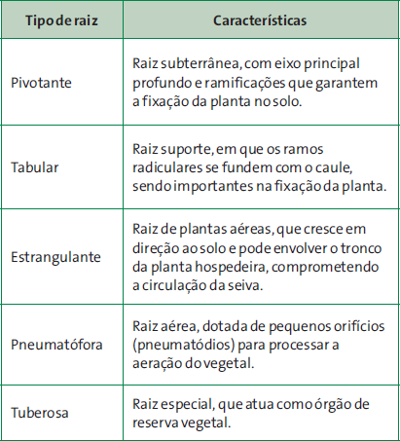
Considerando-se que um manguezal é um ecossistema típico de região litorânea, com alta concentração de matéria orgânica, baixa concentração de oxigênio, alta umidade e salinidade, espera-se que a vegetação local apresente adaptações de raízes do tipo
- tabular.
- estrangulante.
- tuberosa.
- pneumatófora.
- pivotante.

- - A planta denominada erva-de-passarinho é uma hemiparasita (faz fotossíntese e produz substâncias orgânicas). Nesse caso, o tecido vegetal da árvore hospedeira, onde os elementos nutritivos são absorvidos, é o
  - colênquima.
  - floema.
  - esclerênquima.
  - parênquima.
  - xilema.

- - A peroba-rosa (Aspidosperma polyneuron), símbolo presente no logotipo da Universidade Estadual de Londrina, foi intensamente explorada pela construção civil no início do povoamento de Londrina, em razão da rigidez e da qualidade de sua madeira. Com relação à constituição do tronco de uma árvore, considere as afirmativas a seguir:
- Os três tecidos mais periféricos são: câmbio, floema e casca.
- O tecido encontrado no centro do tronco é formado por vasos lenhosos mais antigos.
- O tecido adjacente ao câmbio vascular apresenta vasos lenhosos ainda em atividade.
- O alburno, diferentemente do cerne, é duro e resistente ao ataque de decompositores. Estão corretas apenas as afirmativas:
  - I e IV.
  - II e III.
  - II e IV.
  - I, II, e III.
  - I, III, e IV.

